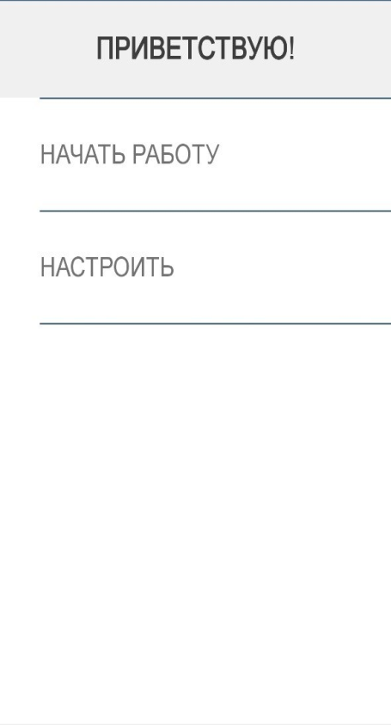
- Заходим в приложение “One Touch” и нажимаем на кнопку «Начать работу».
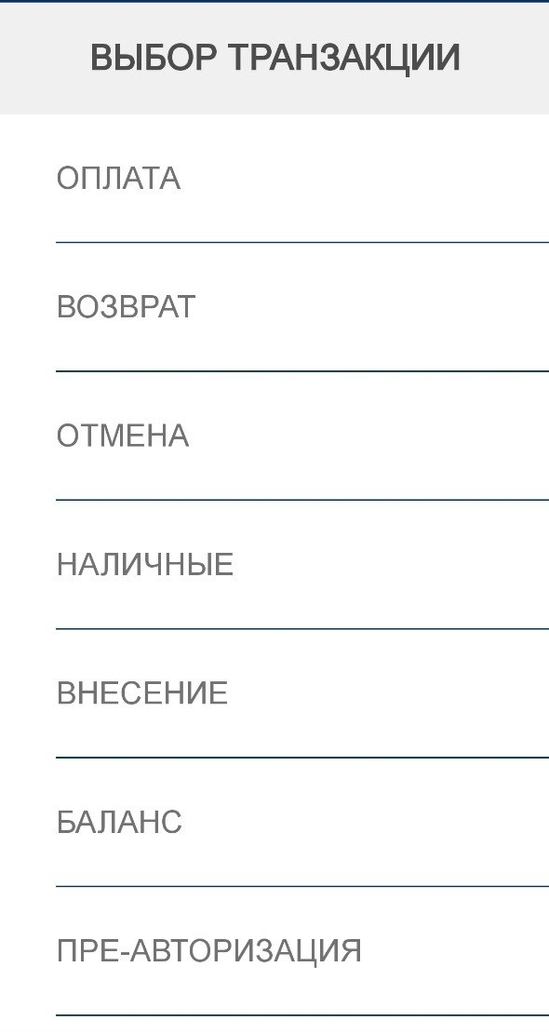2. При получении платежа нажмите на кнопку “оплата”. Если вы хотите отменить платеж, платеж будет возвращен нажатием на кнопку “отмена”, при этом необходимо ввести номер чека. При нажатии на кнопку “баланс” можно просмотреть баланс платежной карты клиента "Humo".

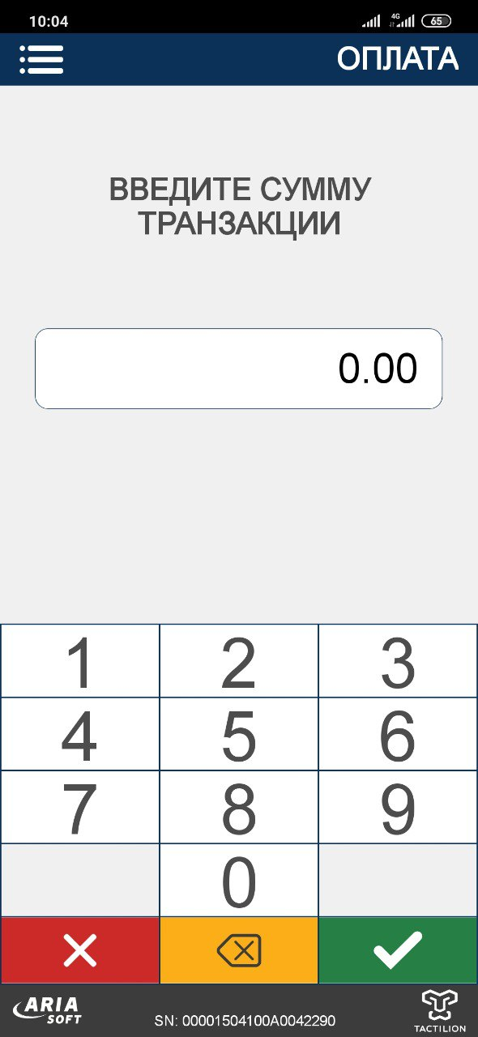3. Вводится сумма платежа, и платеж принимается нажатием зеленой кнопки. Сумма платежа может быть отменена нажатием на желтую кнопку, а нажатием на красную кнопку можно выйти из окошка осуществления платежа.

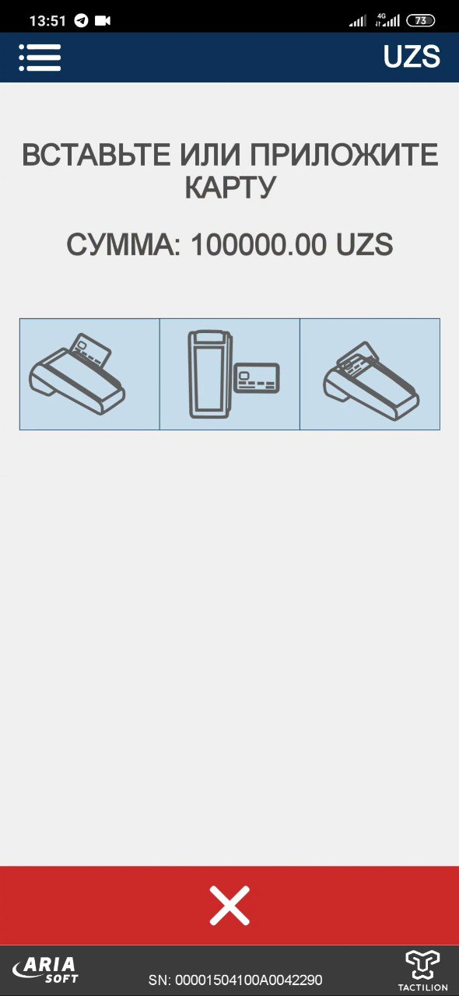4. После появления данного окошка на экране, карта прикладывается к задней стороне телефона, и после того, как из аппарата раздается специальный звук, вы можете быть уверены, что телефон успешно произвел считывание карты.

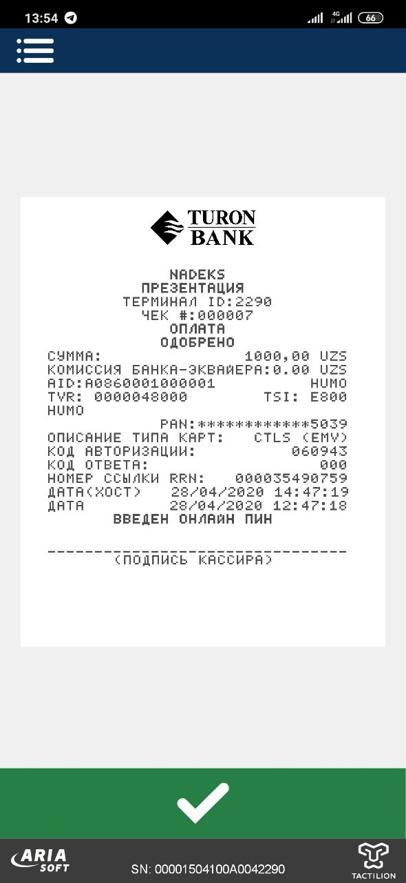5. После успешного выполнения процедуры оплаты, на "Чеке" должно появиться слово "Одобрено". Клиент может сфотографировать чек. Клиенту "чек" не выдается.

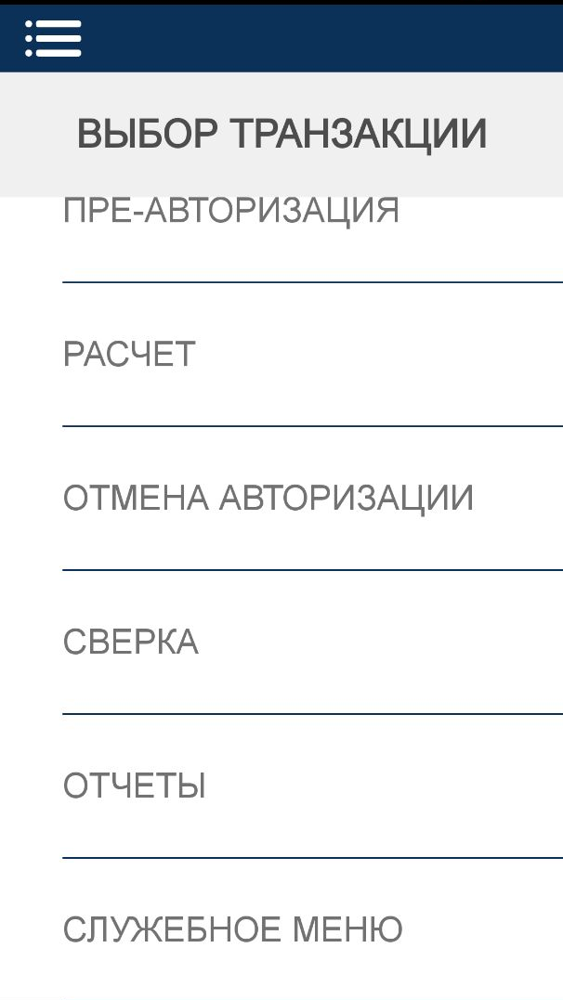6. В конце дня, когда будет нажата кнопка “Сверка”, клиент сможет проверить отчет по транзакциям, совершенным в течение дня.

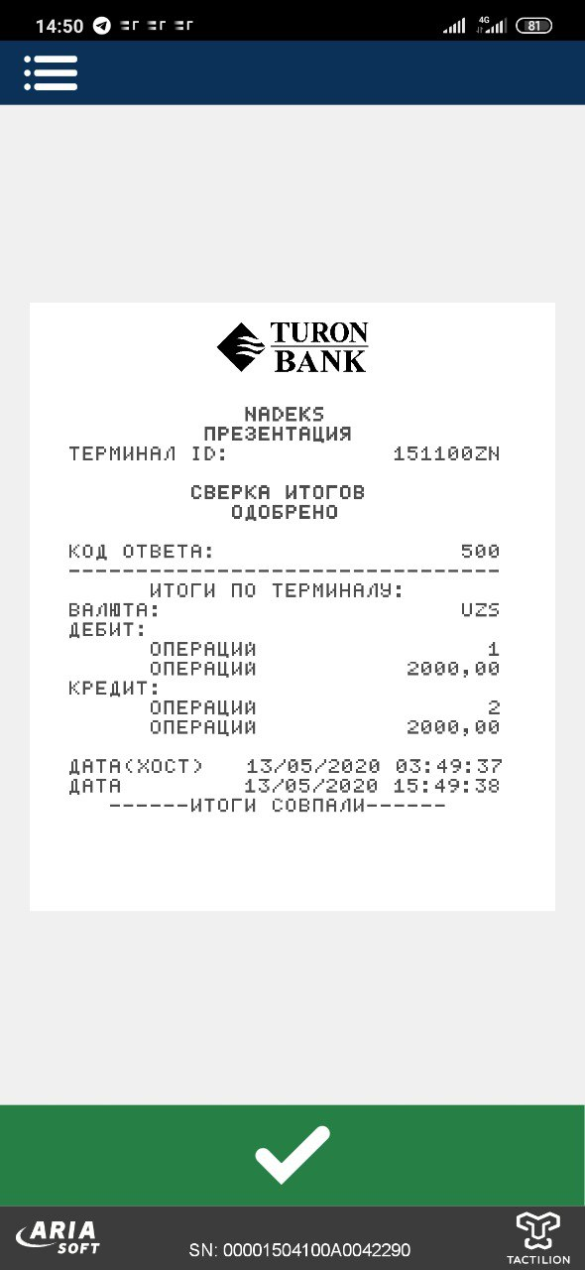7. При нажатии на кнопку “Сверка” на экране появляется “чек”, как показано на рисунке.

